REQUERIMENTO Nº ___/2025
AUTORIA DO (A) VEREADOR (A): Maria Anunciada Vicente Barbosa – (Pastora Anunciada) – (Psb)

EMENTA: REQUEIRO A COLOCAÇÃO DE CONTÊINER DE LIXO DE 1000 LITROS.

Exmo. Sr. Presidente,

Requeiro, na forma do disposto no art. 116, combinado com o art. 119, inciso IV, do Regimento Interno, depois de ouvido o Plenário, que seja direcionado expediente ao Ilmo. Sr. Jefferson Kita que está como Secretário Municipal de Infraestrutura para que seja viabilizado a instalação de containers de lixo de 1000 litros nos seguintes pontos: Porto do Baralho 2 coletores, Porto da Oficina 2 coletores, Porto do Moinho 2 coletores, Porto do São Lourenço 2 coletores.

Justificativa
A presente solicitação se faz necessária em razão do acúmulo de resíduos e da ausência de local adequado para o descarte de lixo, o que tem causado transtornos aos moradores, mau cheiro e proliferação de insetos e animais.
A instalação do referido containers contribuirá para melhorar as condições de limpeza, organização e saúde pública na referida localidade.
Sem mais para o momento reitero votos de cordialidade e respeito.

Sala das Sessões, 11 de novembro de 2025.
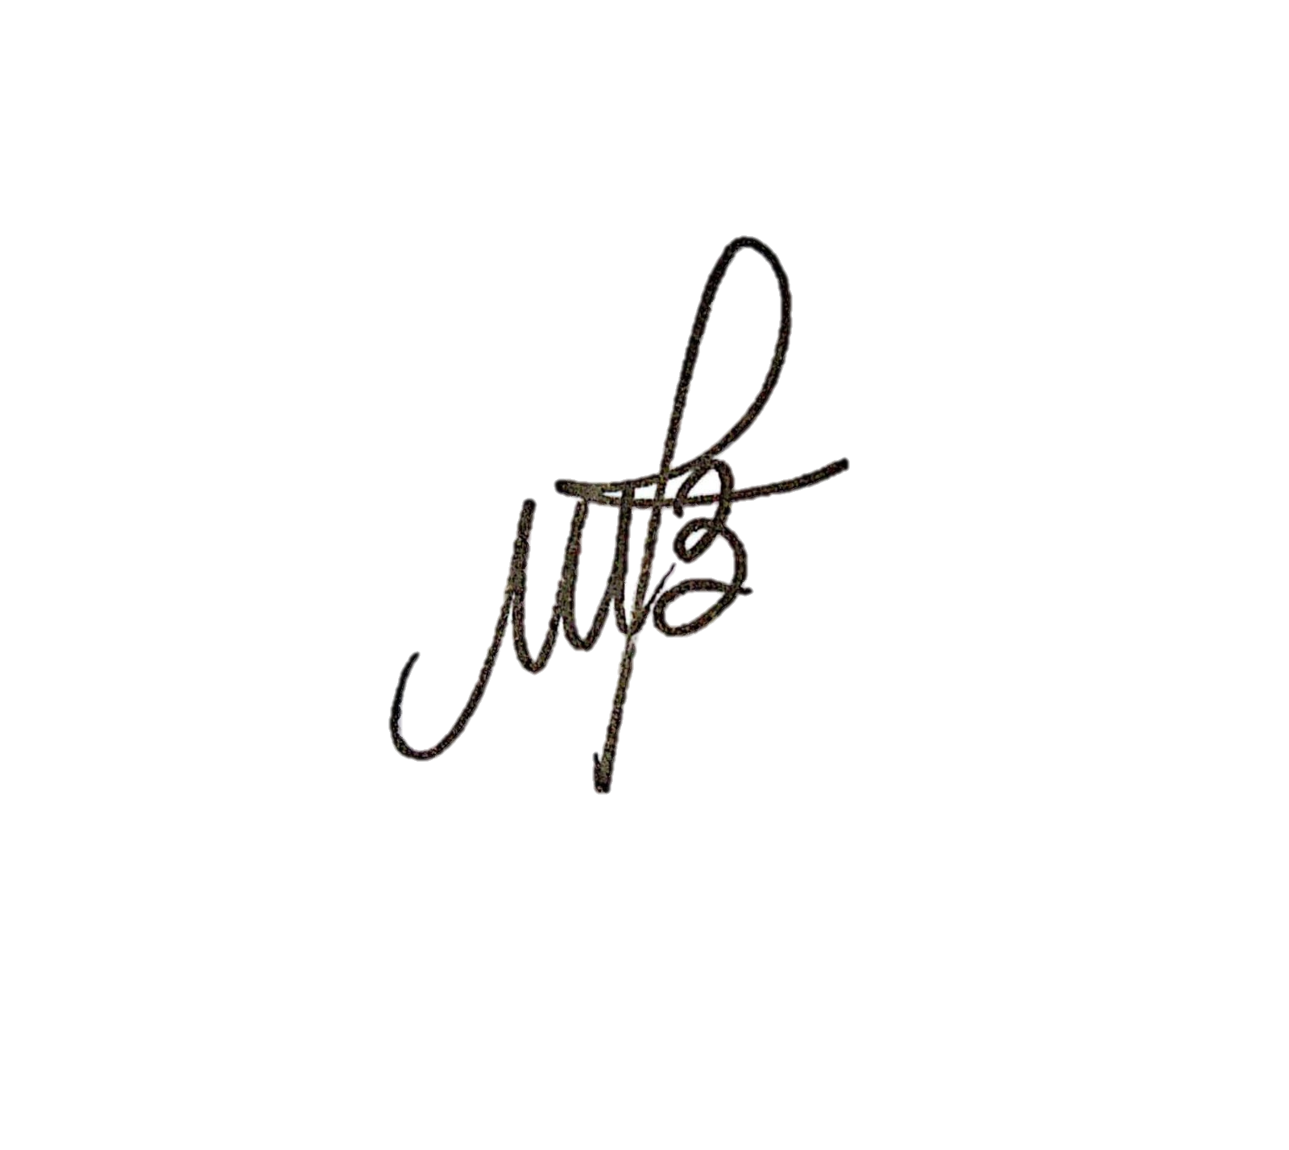

Maria Anunciada Vicente Barbosa
Vereador(a) - (PSB)

